“到云”

管理系统产品需求文档

2021-03-07

工程实践16组

语雀链接：https://www.yuque.com/igd1ok/ksgo71

1 引言 5

1.1 产品设计目的 5

1.2 产品设计背景 5

1.3 名词定义 5

2 项目概述 6

2.1 产品结构图 6

2.2 产品信息结构图 7

2.3 用户 7

2.4 业务流程 8

2.5 全局说明 8

3 功能详细需求 8

3.1 登录和注册 9

3.1.1登录 9

3.1.2 注册 10

3.1.3 忘记密码 10

3.2 系统管理 11

3.2.1 用户权限管理 11

3.3 班课管理 12

3.3.1 班课信息 12

3.3.2 我的班课 13

3.3.3 签到管理 14

## 1 引言

### 产品设计目的

本产品作为教学管理软件的服务端，应具有支撑客户端功能正常运行，数据存储的作用。产品在服务端应仅有管理员（教师）能够登录，并能够实现对应的管理功能，例如发布作业，考勤检查，课程管理，学生添加和删除等功能；产品应能够对客户端传回的数据进行处理或保存，以实现业务逻辑并能够云端存储对应的数据。

### 产品设计背景

现如今智能手机普及率已经到达一定的水平，教学方式也根据时代进行了更新，尤其是在当今的后疫情时代，网络教学成为了一种便捷的知识传播方式，而在日常教学中，此种教学方式也可以成为传统教学方式的一种补充，方便了教师和学生的日常教学活动，使得随时随地学习的愿景成为了可能。

在移动端上，我们可以使用到全面和可视化的功能，但是这些功能都需要有强大的后台服务来进行支撑，所以我们需要创建一个强大的服务端，以对用户的各种需求和功能进行处理，统筹各个模块，以使得全部功能得以顺利运行。

### 名词定义

|  |  |
| --- | --- |
| **菜单管理** | 根据用户权限实时生成后台首页菜单，不同权限的用户有不同的功能视图，菜单管理包含菜单列表和对菜单列表的管理。 |
| **角色管理** | 可以对不同角色分配相应的系统权限 |
| **用户管理** | 对该系统的用户信息进行增删改查等操作 |
| **数据字典** | 关于数据描述信息的名词数据库，它包含每一数据元的名词、意义、描述、来源、功用、格式以及与其他数据的关系 |

## 2 项目概述

到云服务端产品主要为移动端等客户端产品提供服务支持，为数据存储，业务逻辑提供后台的支撑。

### 2.1 产品结构图

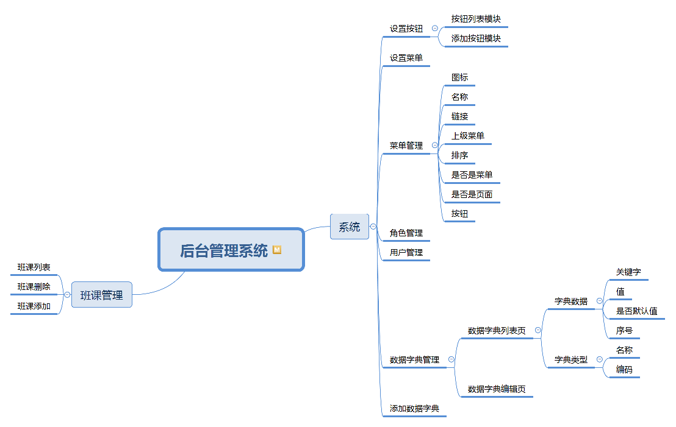

### 2.2 产品信息结构图

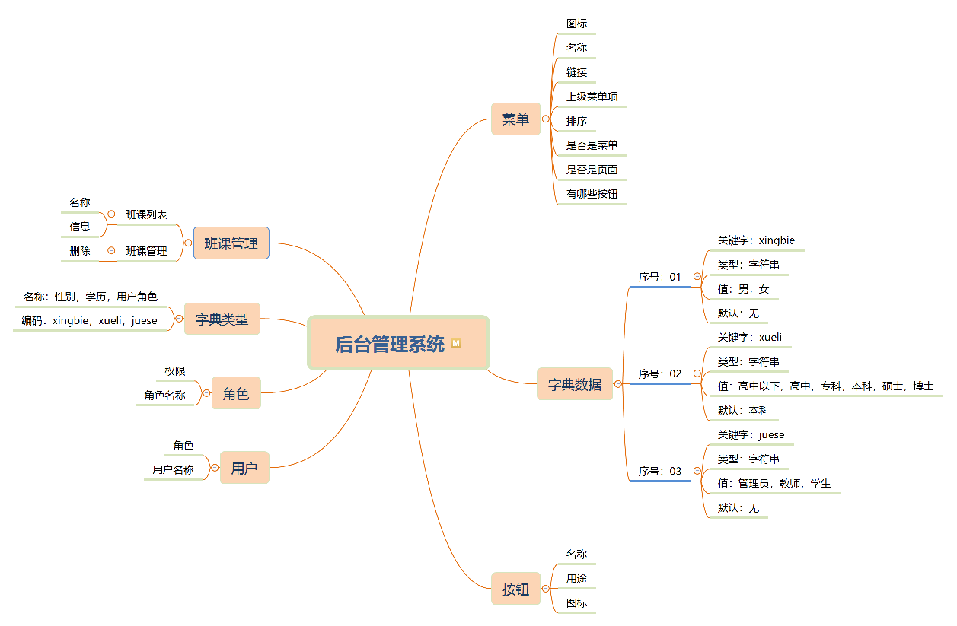

### 2.3 用户

管理员（教师）：课程的主导者，管理者，可以管理课程相关功能，管理学生，设定学生权限等。

带有助教身份的学生：可以协助教师管理课程，拥有部分教师的权限。

### 2.4 业务流程

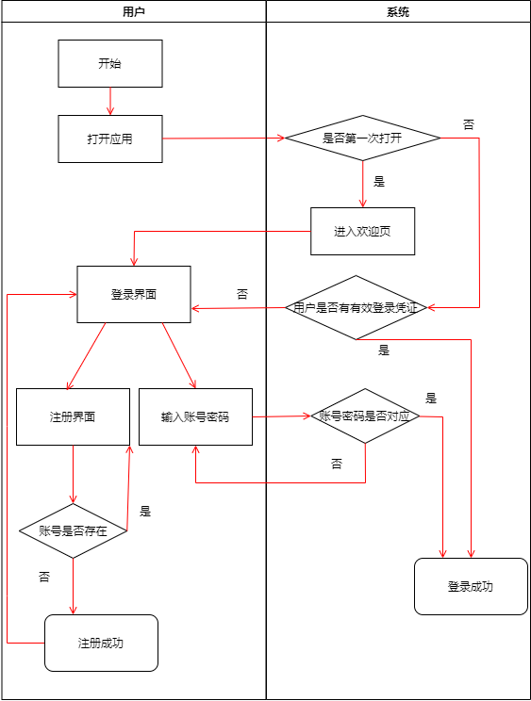

### 2.5 全局说明

## 3 功能详细需求

### 3.1 登录和注册

#### 3.1.1登录

|  |  |
| --- | --- |
| 用户场景 | 用户拥有账号，需要登录管理系统时。 |
| 优先级 | 高 |
| 业务流程 | 通过手机验证码或者账号密码登录系统。 |
| 输入/前置条件 | 进入后台系统。 |
| 页面逻辑 | 1. 输入正确的手机号，获取验证码。 2. 验证码输入正确时，点击登录可以登录系统。      1. 可以切换至账号密码登录，输入正确时可以登录系统。      1. 点击忘记密码可以进入密码重置界面。 2. 点击注册账户可以进入注册账户界面。 |
| 输出/后置条件 | 登录成功进入主界面或者通过点击按钮进入相应界面。 |
| 版本 | 1.0 |
| 补充说明 |  |

#### 3.1.2 注册

|  |  |
| --- | --- |
| 用户场景 | 用户拥有账号，需要登录管理系统时。 |
| 优先级 | 高 |
| 业务流程 | 通过手机验证码或者账号密码登录系统。 |
| 输入/前置条件 | 进入后台系统。 |
| 页面逻辑 | 1. 输入正确的手机号，获取验证码。 2. 填写相应信息。 3. 若验证码填写正确，且信息格式无误，可以点击注册。 |
| 输出/后置条件 | 注册成功后进入主界面。 |
| 版本 | 1.0 |
| 补充说明 | 详细资料自动跳转到个人资料中完善。 |

#### 忘记密码

|  |  |
| --- | --- |
| 用户场景 | 用户拥有账号，但是忘记密码时。 |
| 优先级 | 高 |
| 业务流程 | 通过手机验证码重置密码。 |
| 输入/前置条件 | 登录后台系统时选择忘记密码。 |
| 页面逻辑 | 1. 输入正确的手机号，获取验证码。 2. 若验证码填写正确，则可以重设密码。 |
| 输出/后置条件 | 修改成功后进入登录界面。 |
| 版本 | 1.0 |
| 补充说明 |  |

### 系统管理

#### 3.2.1 用户权限管理

|  |  |
| --- | --- |
| 用户场景 | 用户拥有管理员权限，需要管理其他用户的权限时。 |
| 优先级 | 高 |
| 业务流程 | 通过权限管理设定用户菜单。 |
| 输入/前置条件 | 登录后台系统后进入用户权限管理，在用户名单中选择相应的用户进行管理。 |
| 页面逻辑 | 通过勾选相应用户的权限来管理用户权限。 |
| 输出/后置条件 | 修改成功后用户名单界面。 |
| 版本 | 1.0 |
| 补充说明 |  |

### 班课管理

#### 3.3.1 班课信息

|  |  |
| --- | --- |
| 用户场景 | 用户需要查看班课信息时。 |
| 优先级 | 高 |
| 业务流程 | 用户可以管理班课。 |
| 输入/前置条件 | 登录后台系统后选择班课信息管理。 |
| 页面逻辑 | 进入不同的班课进行管理。 |
| 输出/后置条件 | 无 |
| 版本 | 1.0 |
| 补充说明 |  |

#### 3.3.2 我的班课

|  |  |
| --- | --- |
| 用户场景 | 用户查看自己加入的班课列表。 |
| 优先级 | 高 |
| 业务流程 | 用户可以查看加入的班课列表。 |
| 输入/前置条件 | 登录后台系统后选择我的班课 |
| 页面逻辑 | 进入不同的班课进行管理。 |
| 输出/后置条件 | 无。 |
| 版本 | 1.0 |
| 补充说明 |  |

#### 签到管理

|  |  |
| --- | --- |
| 用户场景 | 教师用户管理学生的签到情况。 |
| 优先级 | 高 |
| 业务流程 | 用户可以管理学生的签到情况。 |
| 输入/前置条件 | 登录后台系统后选择签到管理 |
| 页面逻辑 | 管理签到情况。 |
| 输出/后置条件 | 无 |
| 版本 | 1.0 |
| 补充说明 |  |

### 字典管理

#### 3.4.1 字典类型管理

|  |  |
| --- | --- |
| 用户场景 | 管理员管理字典类型。 |
| 优先级 | 高 |
| 业务流程 | 管理员可以对字典类型进行增删查改。 |
| 输入/前置条件 | 登录后台系统后选择字典信息配置 |
| 页面逻辑 | 1. 可以查看和管理字典信息。 2. 点击添加跳转到编辑字典信息界面的新建字典版本。 3. 点击编辑跳转到编辑字典信息界面的编辑字典版本。 4. 点击删除会删除对应字典信息 5. 可以搜索相应的字典信息。 |
| 输出/后置条件 | 跳转相应的界面，并对数据库进行相应的修改。 |
| 版本 | 1.0 |
| 补充说明 |  |

#### 3.4.2 字典编辑界面

|  |  |
| --- | --- |
| 用户场景 | 管理员对字典类型进行编辑。 |
| 优先级 | 高 |
| 业务流程 | 管理员可以对字典类型进行修改。 |
| 输入/前置条件 | 登录后台系统后选择字典信息配置后选择新建或者编辑字典。 |
| 页面逻辑 | 1. 对字典的相关信息进行编辑。 |
| 输出/后置条件 | 将编辑的字典信息写入数据库，并返回字典列表界面。 |
| 版本 | 1.0 |
| 补充说明 |  |

## 4非功能需求

### 4.1性能需求

1. 使用后台管理系统时，需要滚动流畅，滚动列表时不停顿。
2. 刷新或者加载数据时，响应速度要快。
3. 数据量大时，不能出现服务器崩溃现象
4. 系统需要稳定运行，不能出现程序错误。

### 4.2权限控制

根据不同用户角色，设置相应权限，没有权限的用户禁止使用相关功能。

### 4.3重要数据加密

系统对一些重要的数据按一定的算法进行加密，如用户密码、隐私信息等。

### 4.4数据备份

数据存于服务器，并做好备份。

### 4.5记录日志

系统能够记录系统运行过程中发生的所有错误，包括本机错误和网络错误。这些错误信息方便查找错误原因，分析系统瓶颈。日志同时记录用户的关键操作信息。

### 4.6可用性需求

#### 4.6.1方便操作，操作流程合理

从用户使用体验出发，设计良好的用户界面，帮助提升用户体验。

#### 4.6.2没有计算机/手机使用经验

使用经验较少或较多的用户均能方便地使用本系统。

#### 4.6.3控制必录入项

本系统对于需要用户录入信息的项目，进行输入合法性及必输性的校验，确保用户录入完整有效的信息，同时对必录入项目进行统一的提示。

#### 4.6.4容错能力

系统具有一定的容错和抗干扰能力，在非硬件故障或非通讯故障时，系统能够保证正常运行，并由足够的提示信息帮助用户有效正确地使用系统。

#### 4.6.5操作时有必要的提示信息

例如进行删除操作时，系统可提示警示框，用户点击确认后，系统才执行删除操作，删除后可直接返回相关页面

#### 4.6.6用户可自定义

为了满足业务的不断变化，一些重要参数，例如字典数据可以灵活配置。

### 4.7其他需求

1、支持多浏览器。

2、系统安装方便，易于维护。